**Bastldeska pro dsPICa**

Přinášíme vám popis naší bastldesky. Doufáme, že se tak programování procesoru pro vás stane hračkou.

Finální stav:

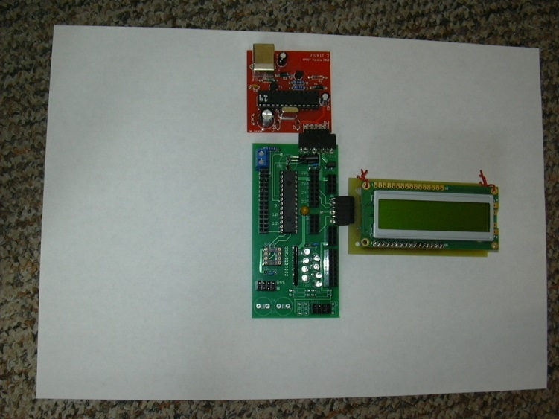

Ve středu vidíme naši bastldesku. K ní je nahoře připojeno programovátko PICKIT2. Na pravé straně vidíme připojený modul s displejem. ( viz <http://ozeas.sdb.cz/panska/mikroproc/33EV32/bastldeska/displej/> , zatím ve výstavbě)

Deska na obrázku není úplně osazena součástkami, takže se neděste, že ta vaše vypadá trochu jinak.

Bastldeska

|  |  |
| --- | --- |
|  |  |

Centrem bastldesky je procesor dsPIC33EV32GM002. Hned po jeho stranách jsou konektory, na které jsou vyvedeny jeho piny. Dvojice pinů na konektoru vodorovně je vždy spojena dohromady a připojena na pin procesoru. Na pravé straně je konektor přerušen, protože na pinu 20 je připojen tantalový kondenzátor Vcap.

Úplně nahoře vidíme programovací konektor. Je určen pro připojení programovátka PRESTO ( <http://www.asix.cz/prg_presto.htm> ) nebo programovátka PICKIT2**. Pokud budeme používat PICKIT, je nutno programovátko zapojit doprostřed programovacího konektoru, tedy nechat nalevo a napravo jeden pin volný. Pokud to tam strčíte jinak, bude to hořet.**

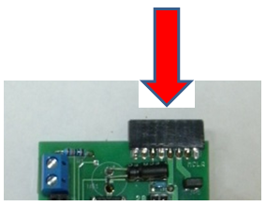

Dále máme nahoře nalevo napájecí konektor. Sem připojíme stejnosměrných 5V.

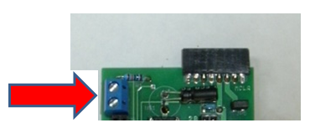

Zcela kritická věc je jumper pro připojení napájení z programovátka. Jak PICKIT, tak i PRESTO mohou napájet bastldesku napětím 5V. Pokud to tak chceme, zapojíme zkratovací jumper, a tím připojíme +5V z programovátka.

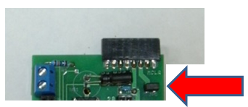

Pokud to tak uděláme, napájíme bastldesku z USB počítače. V případě zkratu na bastldesce hrozí jeho zničení. Pokud použijeme toto napájení, nesmíme připojit +5V na modrý napájecí konektor. (bastldeska má právě jedno napájení 5V, EX-OR)

Při bastlení potřebujeme často napětí +5V a GND. Tato napětí jsou vyvedena na konektory po stranách konektoru pro displej. Všechny piníky těchto konektorů jsou spojeny dohromady. Pokud se vám podaří spojit +5V se zemí, shoří napájení, dejte pozor.

|  |  |
| --- | --- |
|  |  |
| **GND** |
| konektor pro displej |
| **+5V** |
| konektor pro LED |

Pod konektorem pro +5V je umístěn konektor pro LED. LED jsou zapojeny v sérii s rezistory, takže při připojení +5V na tento konektor příslušná LED svítí. LED jsou zcela samostatný blok, jsou připojeny pouze na konektor. !!!! LED mají katodu a anodu, nezapomeňte na to při pájení, a svítí v propustném směru.

K procesoru je dále pomocí SPI připojen D/A převodník MCP4822. Datasheet převodníku máme na <http://ozeas.sdb.cz/panska/mikroproc/16F1708/programovani/progr_a_vysv/SPI/>

Převodník má dva analogové výstupy, A a B. Napětí na nich se pohybuje v rozsahu 0 – 5V. Pokud chceme na výstupu získat jenom střídavou složku, musíme signál dále prohnat přes kondenzátor (na obrázku neosazen). Oba signály, přímý i přes kondenzátor, jsou vyvedeny na konektor převodníku JP9 – DA_OUT. Na obrázku vidíme starší desku. Novější deska má konektor o 10 pinech, ještě je vyvedena zem. To je proto, abyste si mohli snadno ubastlit redukci pro připojení vašich sluchátek. Kde je který vývod ponechávám na vaši laskavou snahu, prostě se na to podívejte a nakreslete si to.

Poslední konektor je vstup pro AD převodník.

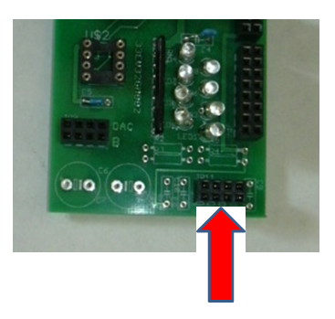

AD převodník je součást procesoru, jeho vstupy jsou tedy na pinech procesoru s označením AN. Vstupní napětí převodníku je v rozsahu 0-5V. Problém nastane, když chceme převádět „doopravdické“ střídavé napětí s kladnou i zápornou půlvlnou. Pak musíme střídavé napětí oddělit kondenzátorem a stejnosměrně posunout na polovinu rozsahu převodníku, tedy na 2.5V. K tomu slouží poslední konektor (vlevo dole) a rezistory a kondenzátory (na obrázku opět neosazeny)

Vidíme, že stejnosměrná složka je oddělena kondenzátorem. Pro posun napětí slouží odporový dělič. Vstup i výstup tohoto obvodu je vyveden na konektor KON_ADPREV. Celý obvod je opět zcela autonomní, tedy se zbytkem bastldesky má společnou pouze GND. Pomocí drátku si pak výstup tohoto obvodu připojíme kamkoli na procesor. Opět nechávám na vaší laskavé snaze, abyste si na svou bastldesku nakreslili, kde máte který vstup či výstup. Uvedený obvod máme na bastldesce dvakrát.

Vidíme, že máme k dispozici kompletní zařízení, které nám umožní doma si programovat a zkoušet své programy. Neznalost programování bude tedy neodpustitelná.

K dnešnímu dni (17.10.2017) umí PICKIT2 mazat, číst a programovat procesor 33EV32GM002 s jistými omezeními. Přečtěte si k tomu <http://ozeas.sdb.cz/panska/mikroproc/PICKIT2/PICKIT_pro_33EV32/Pickit_33EV.docx>